المملكة العربية السعودية |  |  |  | المادة: رياضيات
وزارة التعليم |  |  |  | الصف: الخامس الابتدائي
إدارة تعليم ............................... |  |  |  | الزمن: ساعتان ونصف
مدرسة .................................
اختبار الدور الأول للفترة الدراسية الثانية للعام الدراسي 1447 / 1448 هـ
اسم المصححة : ................. | اسم المراجعة : .................... |  | الدرجة النهائية رقماً من ( 40 ) |  | الدرجة كتابة
توقيعها : ........................ | توقيعها : ........................

٢٠

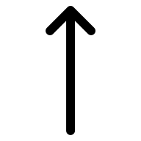
السؤال الأول : اختاري الإجابة الصحيحة فيما يلي:

‏القواسم المشتركة للعددين ٨ و ١٤ هي : |  |  |  |  |  |  |  | ١-
٤،٢،٨ | د | ٤،٣،٢،١ | ج | ٤،٢ | ب | ٤،٢،١ | أ
‏كيس يحتوي على ٤ كرات زرقاء و ٤ كرات حمراء. ما احتمال سحب كرة زرقاء؟ |  |  |  |  |  |  |  | ٢-
قوي | د | متساوي الإمكانية | ج | مستحيل | ب | مؤكد | أ
‏أراد طاهٍ توزيع ٢٤ فطيرة جبن و ٣٦ فطيرة بيض في أطباق بحيث يحتوي كل طبق على العدد نفسه من الفطائر. ما أكبر عدد من الأطباق يمكن تجهيزه؟ |  |  |  |  |  |  |  | ٣-
٢٤ طبقاّ | د | ١٢ طبقاّ | ج | ٨اطباق | ب | ٦ أطباق | أ
ناتج الجمع $\frac{٣}{٥}$ +$\frac{٢}{٥}$ في أبسط صورة هو : |  |  |  |  |  |  |  | ٤-
١ | د | $$\frac{٤}{٥}$$ | ج | $$\frac{٣}{٥}$$ | ب | $$\frac{١}{٥}$$ | أ | ٤-
بدأ ناصر يتحدث بالهاتف الساعة ٦:٣٠ مساء ، وأنهى المكالمة بعد ١٥ دقيقة ، فإنه ينهي المكالمة في الساعة : |  |  |  |  |  |  |  | ٥-
٦:٥٠ | د | ٦:٤٥ | ج | ٦:٤٠ | ب | ٦:٣٥ | أ | ٥-
العدد المناسب في الفراغ هو ٢٥م = سم |  |  |  |  |  |  |  | ٦-
٢٥ | د | ٢٥٠ | ج | ٢٥٠٠ | ب | ٢٥٠٠٠ | أ | ٦-
عدد الزوايا الحادة في الشكل المجاور هو : |  |  |  |  |  |  |  | ٧-
٤ زوايا | د | ٣ زوايا | ج | 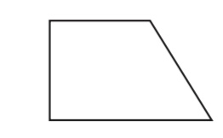  زوايتين | ب | زاوية واحدة | أ | ٧-
‏حديقة مستطيلة الشكل طولها ٣٠ م وعرضها ١٠ م، كم يبلغ محيطها؟ |  |  |  |  |  |  |  | ٨-
١٢٠م | د | ٣٠٠م | ج | ٤٠م | ب | ٨٠م | أ

١ يتبع

‏أوجد المتوسط الحسابي للبيانات التالية ٥،٩ ،٥ ، ٦ ، ١٠ : |  |  |  |  |  |  |  | ٩-
٨ | د | ٦ | ج | ٥ | ب | ٧ | أ
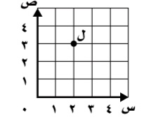  الزوج المرتب الذي يمثل النقطة (ل) في الشكل المجاور هو : |  |  |  |  |  |  |  | ١٠-
(٥،٢) | د | (٣،٢) | ج | 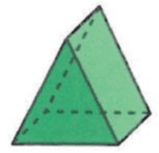  (٥،٣) | ب | (٣،٥) | أ | ١٠-
الشكل ثلاثي الأبعاد المجاور يسمى : |  |  |  |  |  |  |  | ١١-
منشور ثلاثي | د | مخروط | ج | أسطوانة | ب | منشور رباعي | أ | ١١-
المنوال لمجموعة البيانات التالية : ١٢،٨ ،٦،١٠ ،٤،٤ ،٩ هو …… |  |  |  |  |  |  |  | ١٢-
٩ | د | ١٢ | ج | ٤ | ب | ٦ | أ | ١٢-
‏ما هو التحليل الصحيح للعدد ٣٦ إلى عوامله الأولية؟ |  |  |  |  |  |  |  | ١٣-
2×12 | د | 4×9 | ج | 2×3×2×3 | ب | ٦× ٦ | أ | ١٣-
التحويل الهندسي الذي ينتج عن قلب شكل حول مستقيم ، ونحصل على صورة مرآه له هو : |  |  |  |  |  |  |  | ١٤-
تكبير | د | الدوران | ج | الانسحاب | ب | الانعكاس | أ | ١٤-
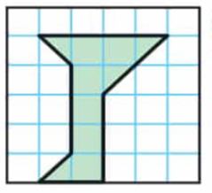  إذا كان كل مربع واحد يمثل سنتمتر مربع ، فإن تقدير مساحة الشكل المجاور هو : |  |  |  |  |  |  |  | ١٥-
٤ وحدات مربعة | د | ٦ وحدات مربعة | ج | ٨ وحدات مربعة | ب | ١٠ وحدات مربعة | أ | ١٥-
ناتج طرح $\frac{٧}{٩}$ - $\frac{٢}{٩}$ هو : |  |  |  |  |  |  |  | ١٦-
$$\frac{٩}{٩}$$ | د | $$\frac{٥}{٩}$$ | ج | $$\frac{٤}{٩}$$ | ب | $$\frac{٣}{٩}$$ | أ | ١٦-
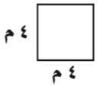  مساحة الشكل المجاور هو : |  |  |  |  |  |  |  | ١٧-
٨ م | د | ١٠ م | ج | ١٢ م | ب | ١٦ م | أ | ١٧-
المجسم الذي له قاعدتان دائريتان متطابقتان ومتوازيتان ، وسطح منحني هو : |  |  |  |  |  |  |  | ١٨-
منشور رباعي | د | أسطوانة | ج | منشور ثلاثي | ب | مخروط | أ | ١٨-
‏عند رمي مكعب أرقام ‎(‎من ١ إلى ٦‎)‎، ما احتمال ظهور عدد زوجي؟ |  |  |  |  |  |  |  | ١٩-
‎$\frac{٢}{٣}$‎ | د | ‎$\frac{١}{٦}$‎ | ج | ‏ ‎$\frac{١}{٢}$‎ | ب | ‎$\frac{٣}{٦}$‎ | أ | ١٩-
‏ما هو تصنيف العدد ١٢ بناءً على قواسمه؟ |  |  |  |  |  |  |  | ٢٠-
‏د) عدد فردي |  | ‏ج) ليس أولياً ولا غير أولي |  | ‏ب) عدد غير أولي |  | ‏أ) عدد أولي
السؤال الثاني :

٨
اكملي الفراغات التالية :

٢
تابع السؤال الثاني :
ب / اوجدي الزمن المنقضي من الساعة ٨:١٨ مساء الى ٩:٢٩ مساء ؟

…………………………………………………………………………
…………………………………………………………………………

١ | ناتج جمع $\frac{٢}{١٢} + \frac{١}{٢}$ هو ………………………………
٢ | ‏الحجم هو مقدار الحيز داخل شكل …………….…………
٣ | ٧٥ ل = ……… مل
٤ | العدد المجهول س$\frac{٣}{٤} + \frac{٩}{س}$ بحيث يصبح الكسران متكافئين هو : …………….…………
٣ | 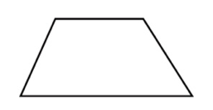  الشكل الرباعي المجاور يسمى ……………
٤ | ناتج طرح $\frac{١}{٢}-\frac{٥}{٦}$ في ابسط صورة هو ………………………………
٥ | 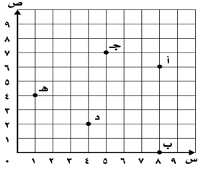  اسم النقطة التي يمثلها الزوج المرتب (٤ ،٢)  هي ………………
٦ | . المساحة هي عدد ……………… التي تغطي سطح شكل مغلق.
٧ | 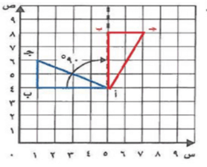  التحويل الهندسي في الشكل المجاور يسمى ……………
٨ | ابسط صورة للكسر $\frac{٦}{٨}$ هي ……………………………
٣ يتبع

السؤال الثالث :

١٠
أ / حلي المسائل التالية حسب المطلوب :

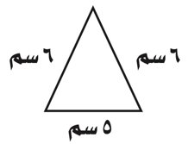  محيط الشكل =  ………………………………  ………………………………… | 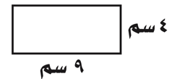  مساحة الشكل =  ……………………………  …………………………… | 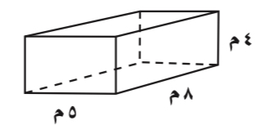  حجم الشكل =  ……………………………  ……………………………

تابع السؤال الثالث :
ب / ارسمي الشكل بعد انعكاسه حول محور الانعكاس التالي :

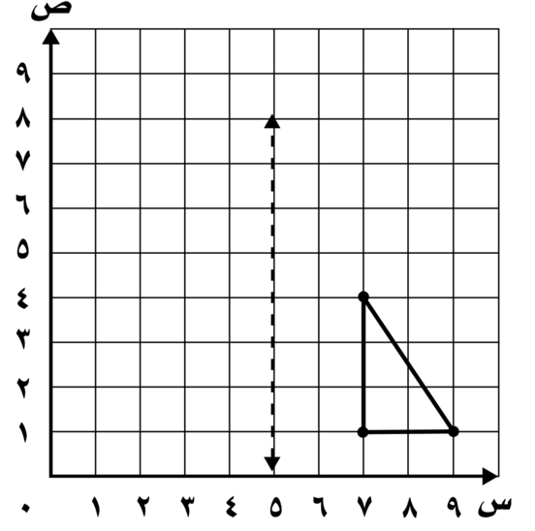

________________________________________________________________________
ج/ (باستعمال الخطوات الأربعة لحل مسألة أوجدي حل المسألة التالية ) حديقة مساحتها ١٦ مترا مربعاً ،
إذا كان الطول العرض عددين صحيحين فهل تكون الحديقة مربعة الشكل ؟

أنتهت الأسئلة

مع تمنياتي لكم بالتوفيق والنجاح

٤
المملكة العربية السعودية  وزارة التعليم  اسم الإدارة  اسم المدرسة |  |  |  |  |  | التاريـخ : _____/ _____/ 1447هـ  الـمـادة : رياضيات الصــف : الخامس ابتدائي  الزمـــن : ساعتان ونصف الفـترة : ___
الاختبار النهائي لمادة الرياضيات للصف الخامس (الدور الاول ) الفترة الدراسية الثانية للعام الدراسي 1447هـ

السؤال | السؤال ( 1 ) |  | السؤال ( 2 ) | السؤال ( 3 ) | المجموع | الدرجة كتابة
الدرجة |  |  |  |  |  | ________________________

اسم المصحح |  | التوقيع

اسم المراجع |  | التوقيع

اسم المدقق |  | التوقيع

اسم الطالب | ............................................................................................................................................................... | الصف | الخامس ( ___ ) | رقم الجلوس | _______

قناة مرحــ الرياضياتــ d TELEGRAM
https://t.me/math_marah

السؤال (1) | اختر الإجابة الصحيحة : |  | 12

1 | أكتبُ النواتج الممكنة لاختيار بطاقة عشوائيًا : |  |  | 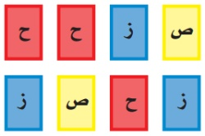
أ | ح | ب | ز
جـ | ح ، ز | د | ص ، ز ، ح

2 | أوجد القاسم المشترك الأكبر ( ق.م.أ ) للأعداد : 15 ، 20
أ | 15 | ب | 4 | جـ | 5 | د | 20

3 | أحددُ العدد الأولي من بين هذه الأعداد :
أ | 9 | ب | 17 | جـ | 21 | د | 27

4 | 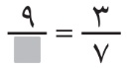  أوجد العدد المناسب لملء بحيث يصبح الكسران متكافئين :
أ | 14 | ب | 21 | جـ | 28 | د | 35

5 | 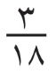  أكتبُ الكسر الآتي في أبسط صورة :
أ | 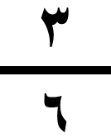 | ب | 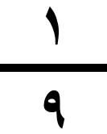 | جـ | 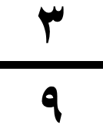 | د | 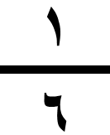

6 | 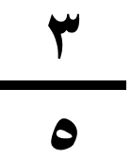  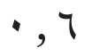  أكتبُ الكسر العشري الآتي في صورة كسر اعتيادي في أبسط صورة :
أ | 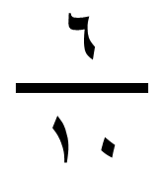 | ب |  | جـ | 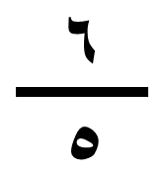 | د | 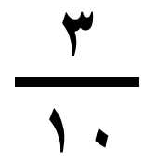

7 | 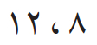  أوجد المضاعف المشترك الأصغر ( م.م.أ ) للعددين :
أ | 48 | ب | 36 | جـ | 24 | د | 16

8 | 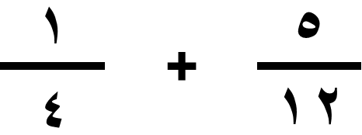  أوجد ناتج الجمع في أبسط صورة :
أ | 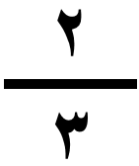 | ب | 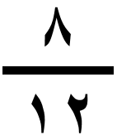 | جـ | 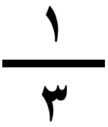 | د | 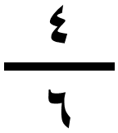

9 | املأ الفراغ : 9 م = سم
أ | 9 | ب | 90 | جـ | 900 | د | 9000

10 | 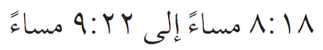  أوجد الزمن المنقضي :
أ | ساعة | ب | ساعة وَ 4 دقائق | جـ | 58 دقيقة | د | ساعة وَ 22 دقيقة

11 | ما هو الشكل الرباعي الذي فيه ضلعان فقط من أضلاعه المتقابلة متوازيان.
أ | متوازي أضلاع | ب | مستطيل | جـ | شبه منحرف | د | معيّن

12 | مربعٌ مساحته 64 ملمترًا مربعًا. أوجد طول ضلعه :
أ | 16 ملم | ب | 32 ملم | جـ | 12 ملم | د | 8 ملم
اقلب الصفحة
قناة مرحــ الرياضياتــ d TELEGRAM
https://t.me/math_marah

السؤال (2) |  |  | 18

أ | ضع علامة ( ) أمام العبارة الصحيحة ، وعلامة ( ) أمام العبارة الخطأ : |  | الإجابة
1 | الزمن المنقضي : هو الفرق بين زمن بداية حدث وزمن نهايته.
2 | تُسمَّى القطع المستقيمة المتساوية في طولها قطعًا مُستقيمة متطابقةً.
3 | 20 مترًا ، هو محيط حضيرة حصان مربعة الشكل طول ضلعِها 4 مترًا.

ب | أوجد المتوسط الحسابي والوسيط والمنوال للبيانات التالية : ( أثمان عصائر بالريال : 5 ، 9 ، 5 ، 6 ، 10 )

المنوال : ..............................
الوسيط : ..............................
المتوسط الحسابي : ........................................................

جـ | يبين التمثيل المجاور نتائج تصويت طلاب أعمارهم 10 وَ 11 سنة لاختيار اسم للنادي الذي سينضمون إليه :
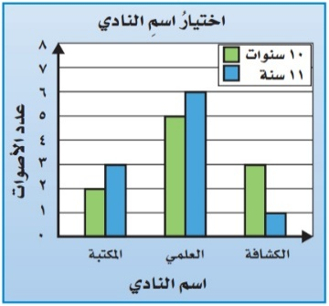

...................................
ما الاسم الذي حصل على أكبر عدد من أصوات الطلاب في سن 10 ؟

.......................................................
ما الاسم الذي حصل على أقل عدد من مجموع الأصوات ؟

ما عدد جميع الأصوات ؟
..................................................................................................................

السؤال (3) |  |  | 10

أ | املأ الفراغ :

4 كجم =

جم
5000 مل =

ل

72 س =

ي
3 س =

د



ب | أوجد حجم المنشور : ل=8م، ض=2م، ع=10م |  | جـ | ارسم صورة الشكل بالانعكاس حول المحور :
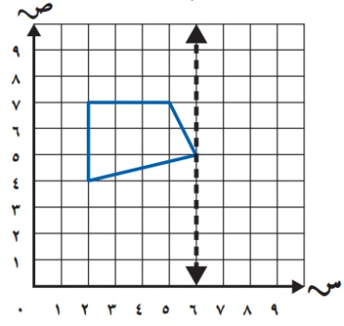

حجم المنشور = .......................................................................

د | أوجد محيط المضلّع الآتي :
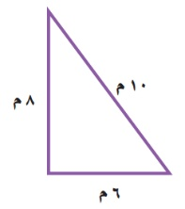
محيط المضلّع = .......................................................................
..............................................................................
معلمـ ـة المادة
..............................................
( لا أحلل إعادة نشر هذا النموذج بدون حقوق القناة )
* انتهت الأسئلة *
( مع أطيب الدعوات لكم بالنجاح والتفوّق )
قناة مرحــ الرياضياتــ d TELEGRAM
https://t.me/math_marah

المملكة العربية السعودية  وزارة التعليم  اسم الإدارة  اسم المدرسة |  |  |  |  |  | التاريـخ : _____/ _____/ 1447هـ  الـمـادة : رياضيات الصــف : الخامس ابتدائي  الزمـــن : ساعتان ونصف الفـترة : ___
الاختبار النهائي لمادة الرياضيات للصف الخامس (الدور الاول ) الفترة الدراسية الثانية للعام الدراسي 1447هـ

السؤال | السؤال ( 1 ) |  | السؤال ( 2 ) | السؤال ( 3 ) | المجموع | الدرجة كتابة
الدرجة |  |  |  |  |  | ________________________

اسم المصحح |  | التوقيع

اسم المراجع |  | التوقيع

اسم المدقق |  | التوقيع

اسم الطالب | ............................................................................................................................................................... | الصف | الخامس ( ___ ) | رقم الجلوس | _______

قناة مرحــ الرياضياتــ d TELEGRAM
https://t.me/math_marah

السؤال (1) | اختر الإجابة الصحيحة : |  | 12
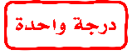
1 | أكتبُ النواتج الممكنة لاختيار بطاقة عشوائيًا :
أ | ح | ب | ز
جـ | ح ، ز | د | ص ، ز ، ح

2 | أوجد القاسم المشترك الأكبر ( ق.م.أ ) للأعداد : 15 ، 20
أ | 15 | ب | 4 | جـ | 5 | د | 20

3 | أحددُ العدد الأولي من بين هذه الأعداد :
أ | 9 | ب | 17 | جـ | 21 | د | 27

4 | أوجد العدد المناسب لملء بحيث يصبح الكسران متكافئين :
أ | 14 | ب | 21 | جـ | 28 | د | 35

5 | أكتبُ الكسر الآتي في أبسط صورة :
أ |  | ب |  | جـ |  | د

6 | أكتبُ الكسر العشري الآتي في صورة كسر اعتيادي في أبسط صورة :
أ |  | ب |  | جـ |  | د

7 | أوجد المضاعف المشترك الأصغر ( م.م.أ ) للعددين :
أ | 48 | ب | 36 | جـ | 24 | د | 16

8 | أوجد ناتج الجمع في أبسط صورة :
أ |  | ب |  | جـ |  | د

9 | املأ الفراغ : 9 م = سم
أ | 9 | ب | 90 | جـ | 900 | د | 9000

10 | أوجد الزمن المنقضي :
أ | ساعة | ب | ساعة وَ 4 دقائق | جـ | 58 دقيقة | د | ساعة وَ 22 دقيقة

11 | ما هو الشكل الرباعي الذي فيه ضلعان فقط من أضلاعه المتقابلة متوازيان.
أ | متوازي أضلاع | ب | مستطيل | جـ | شبه منحرف | د | معيّن

12 | مربعٌ مساحنه 64 ملمترًا مربعًا. أوجد طول ضلعه :
أ | 16 ملم | ب | 32 ملم | جـ | 12 ملم | د | 8 ملم
اقلب الصفحة
قناة مرحــ الرياضياتــ d TELEGRAM
https://t.me/math_marah

السؤال (2) |  |  | 18

أ | ضع علامة ( ) أمام العبارة الصحيحة ، وعلامة ( ) أمام العبارة الخطأ : |  | الإجابة
1 | 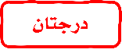  الزمن المنقضي : هو الفرق بين زمن بداية حدث وزمن نهايته.
2 | تُسمَّى القطع المستقيمة المتساوية في طولها قطعًا مُستقيمة متطابقةً.
3 | 20 مترًا ، هو محيط حضيرة حصان مربعة الشكل طول ضلعِها 4 مترًا.

ب | أوجد المتوسط الحسابي والوسيط والمنوال للبيانات التالية : ( أثمان عصائر بالريال : 5 ، 9 ، 5 ، 6 ، 10 )
6
7
5

المنوال : ..............................
الوسيط : ..............................
المتوسط الحسابي : ........................................................

جـ | يبين التمثيل المجاور نتائج تصويت طلاب أعمارهم 10 وَ 11 سنة لاختيار اسم للنادي الذي سينضمون إليه :
العلمي
...................................
ما الاسم الذي حصل على أكبر عدد من أصوات الطلاب في سن 10 ؟
الكشافة
.......................................................
ما الاسم الذي حصل على أقل عدد من مجموع الأصوات ؟
2+3+5+6+3+1 = 20 صوتًا
ما عدد جميع الأصوات ؟
..................................................................................................................

السؤال (3) |  |  | 10

أ | املأ الفراغ :

4 كجم =
4000
جم
5000 مل =
5
ل

72 س =
3
ي
3 س =
180
د

ب | أوجد حجم المنشور : ل=8م، ض=2م، ع=10م |  | جـ | ارسم صورة الشكل بالانعكاس حول المحور :

8×2×10 = 160 مترًا مربعًا

حجم المنشور = .......................................................................

د | أوجد محيط المضلّع الآتي :
محيط المضلّع = .......................................................................
..............................................................................
معلمـ ـة المادة
..............................................
( لا أحلل إعادة نشر هذا النموذج بدون حقوق القناة )
* انتهت الأسئلة *
( مع أطيب الدعوات لكم بالنجاح والتفوّق )
قناة مرحــ الرياضياتــ d TELEGRAM
https://t.me/math_marah

6+8+10 = 24 مترًا

المملكة العربية السعودية  وزارة التعليم  اسم الإدارة  اسم المدرسة |  | التاريـخ : _____/ _____/ 1447هـ  الـمـادة : رياضيات الصــف : الخامس ابتدائي  الزمـــن : ساعتان ونصف الفـترة : ___
الاختبار النهائي لمادة الرياضيات للصف الخامس (الدور الاول ) الفترة الدراسية الثانية للعام الدراسي 1447هـ

اسم الطالب | ............................................................................................................................................................... | الصف | الخامس ( ___ ) | رقم الجلوس | _______

السؤال | السؤال ـ 1 | السؤال ـ 2 | السؤال ـ 3 | المجموع | الدرجة كتابة
الدرجة |  |  |  |  | ________________________

اسم المصحح |  | التوقيع

اسم المراجع |  | التوقيع

اسم المدقق |  | التوقيع

قناة مرحــ الرياضياتــ d TELEGRAM
https://t.me/math_marah

السؤال (1) | اختر الإجابة الصحيحة : |  | 25

1 | أوجد المتوسط الحسابي للبيانات الآتية : ( أعمار طلاب : 12 ، 10 ، 13 ، 14 ، 11 ، 13 ، 11 )
أ | 10 | ب | 12 | جـ | 14 | د | 16

2 | أوجد الوسيط للبيانات الآتية : ( أعداد زوّار متحف : 85 ، 106 ، 106 ، 74 ، 94 )
أ | 85 | ب | 106 | جـ | 74 | د | 94

3 | استعمل التمثيل بالأعمدة ، كم يزيد عدد الحقائب الزرقاء على عدد الحقائب الحمراء ؟ |  |  | 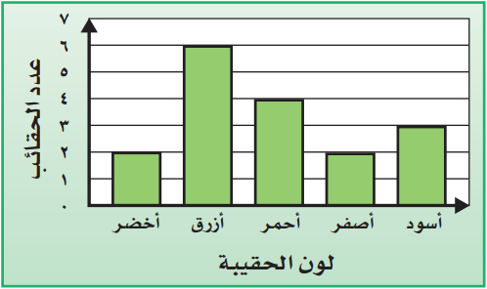
أ | 1 | ب | 2
جـ | 3 | د | 4

4 | اكتب النواتج الممكنة للتجربة الاحتمالية الآتية : ( إلقاء قطعةٍ معدنيةٍ ) |  |  | 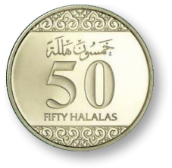
أ | صورة | ب | كتابة
جـ | صورة ، كتابة | د | غير ذلك

5 | أوجد الوسيط للبيانات الآتية : ( أعداد زوّار متحف : 85 ، 106 ، 106 ، 74 ، 94 )
أ | 85 | ب | 106 | جـ | 74 | د | 94

6 | أوجد القاسم المشترك الأكبر ( ق.م.أ ) للأعداد : 10 ، 25
أ | 2 | ب | 5 | جـ | 10 | د | 25

7 | أحددُ العدد الأولي من بين هذه الأعداد :
أ | 21 | ب | 33 | جـ | 25 | د | 13

8 | 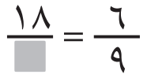  أوجد العدد المناسب لملء بحيث يصبح الكسران متكافئين :
أ | 27 | ب | 36 | جـ | 18 | د | 45

9 | أكتبُ الكسر العشري الآتي في صورة كسر اعتيادي في أبسط صورة : 8 , 0
أ | 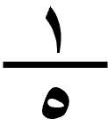 | ب | 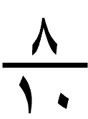 | جـ | 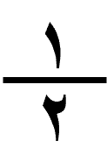 | د | 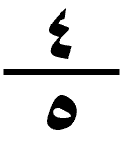

10 | أوجد المضاعف المشترك الأصغر ( م.م.أ ) للعددين : 2 ، 7
أ | 14 | ب | 21 | جـ | 12 | د | 28

11 | اختر الوحدة المناسبة لقياس طول : ( ارتفاع منارة المسجد ).
أ | الملمتر | ب | السنتِمتر | جـ | المتر | د | الكيلومتر
قناة مرحــ الرياضياتــ d TELEGRAM
https://t.me/math_marah

اقلب الصفحة
12 | أوجد الزمن المنقضي :
أ | ساعة | ب | ساعة وَ 4 دقائق | جـ | 58 دقيقة | د | ساعة وَ 22 دقيقة

13 | 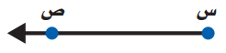  سمّ الشكل التالي :
أ | مستقيم | ب | قطعة مستقيمة | جـ | نصف مستقيم | د | مستوى

14 | أي الأشكال الآتية يحوي ضلعين متوازيين فقط؟
أ | مستطيل | ب | مربّع | جـ | شبه منحرف | د | متوازي أضلاع

15 | سمّ الزوج المرتّب للنقطة ب : |  |  | 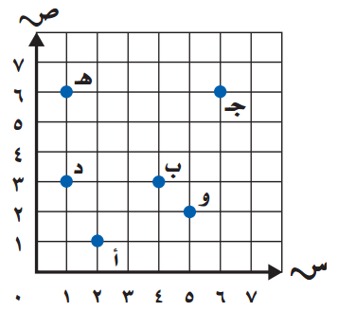
أ | ( 3 ، 4 ) | ب | ( 5 ، 2 )
جـ | ( 1 ، 3 ) | د | ( 4 ، 3 )

16 | أوجد مساحة المستطيل المجاور : |  |  | 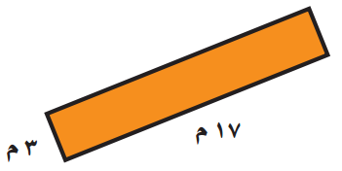
أ | 51 | ب | 45
جـ | 64 | د | 34

17 | ما محيط حظيرة حصانٍ مربعة الشكل، طول ضلعها 4 أمتارٍ ؟
أ | 20 م² | ب | 12 م² | جـ | 24 م² | د | 16 م²

18 | أوجد حجم غرفة بالوحدات المكعبة طولها 13 م، و ارتفاعها 10 م، و عرضها 11م.
أ | 1300 م³ | ب | 1430 م³ | جـ | 1100 م³ | د | 1320 م³

ب | أقرن العمود الأول بما يناسبه من العمود الثاني، بوضع الرقم المناسب :
م | العمود الأول |  | العمود الثاني
1 | فرصة وقوع حدثٍ ما. |  |  | التمثيل بالأعمدة
2 | هو العدد أو الأعداد الأكثر تكرارًا لمجموعة من البيانات. |  |  | الانسحاب
3 | هو سطح منبسط يمتد في جميع الاتجاهات دون نهاية. |  |  | الاحتمال
4 | هي طريقة لتنظيم البيانات. |  |  | المنوال
5 | هو إزاحة شكل دون تدويره، ولا ينتج عن ذلك تغير في قياساته أو شكله. |  |  | المستوى

جـ | قارن بين العددين في كل ممّا يأتي مستعملًا ( > ، < ، = ) :

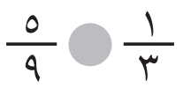 |  | 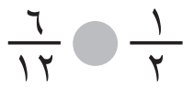
قناة مرحــ الرياضياتــ d TELEGRAM
https://t.me/math_marah

السؤال (2) | أجب عن الأسئلة الآتية : |  | 5

أ | تم تدوير مؤشر القرص المجاور مرة واحدة. أوجد احتمال كل حدثٍ ممّا يأتي، واكتبه على صورة كسر في أبسط صورة :
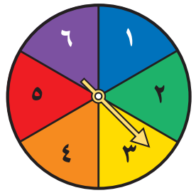



ح ( 4 ) ح (عدد فردي)
.......................................................
.......................................................

ب | أوجد ناتج الجمع في أبسط صورة : |  | جـ | أوجد ناتج الطرح في أبسط صورة :

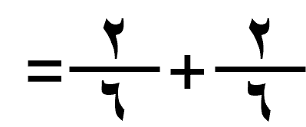 | ...................................................................................... |  | 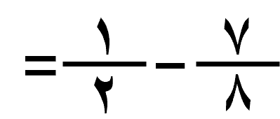 | ......................................................................................

السؤال (3) | أجب عن الأسئلة الآتية : |  | 10

أ | املأ الفراغ :

9 كلم = | ..................................... م |  | 6 أطنان = | ..................................... كجم
5000 مل = | ..................................... ل |  | 7 ي = | ..................................... س

ب | ارسم صورة الشكل بالانعكاس حول المحور :
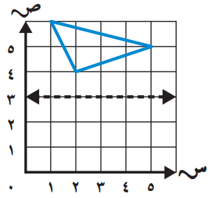

جـ | ضع علامة ( ) أمام العبارة الصحيحة ، وعلامة ( ) أمام العبارة الخطأ : |  | الإجابة
1 | عندما يكون للعدد قاسمان مختلفان فقط، هما 1 والعدد نفسه يسمى عددًا أوليًا.
2 | الكتلة هي قياس كمية المادة في جسم.
3 | وحدات قياس السّعة الشائعة في النظام المتري هي : الجرام و الكيلوجرام.
4 | القطعة المستقيمة هي جزء من مستقيم، لها نقطة بداية، ولها نقطة نهاية.
5 | الشكل الرباعي هو مضلّع له خمسة أضلاع وخمسة زوايا.

* انتهت الأسئلة *
( مع أطيب الدعوات لكم بالنجاح والتفوّق )
قناة مرحــ الرياضياتــ d TELEGRAM
https://t.me/math_marah

معلمـ ـة المادة
..............................................

( لا نحلل إعادة نشر هذا النموذج بدون حقوق القناة )
المملكة العربية السعودية  وزارة التعليم  اسم الإدارة  اسم المدرسة |  | التاريـخ : _____/ _____/ 1447هـ  الـمـادة : رياضيات الصــف : الخامس ابتدائي  الزمـــن : ساعتان ونصف الفـترة : ___
الاختبار النهائي لمادة الرياضيات للصف الخامس (الدور الاول ) الفترة الدراسية الثانية للعام الدراسي 1447هـ

اسم الطالب | ............................................................................................................................................................... | الصف | الخامس ( ___ ) | رقم الجلوس | _______

السؤال | السؤال ـ 1 | السؤال ـ 2 | السؤال ـ 3 | المجموع | الدرجة كتابة
الدرجة |  |  |  |  | ________________________

اسم المصحح |  | التوقيع

اسم المراجع |  | التوقيع

اسم المدقق |  | التوقيع

قناة مرحــ الرياضياتــ d TELEGRAM
https://t.me/math_marah

السؤال (1) | اختر الإجابة الصحيحة : |  | 25

1 | أوجد المتوسط الحسابي للبيانات الآتية : ( أعمار طلاب : 12 ، 10 ، 13 ، 14 ، 11 ، 13 ، 11 )
أ | 10 | ب | 12 | جـ | 14 | د | 16

2 | أوجد الوسيط للبيانات الآتية : ( أعداد زوّار متحف : 85 ، 106 ، 106 ، 74 ، 94 )
أ | 85 | ب | 106 | جـ | 74 | د | 94

3 | استعمل التمثيل بالأعمدة ، كم يزيد عدد الحقائب الزرقاء على عدد الحقائب الحمراء ؟
أ | 1 | ب | 2
جـ | 3 | د | 4

4 | اكتب النواتج الممكنة للتجربة الاحتمالية الآتية : ( إلقاء قطعةٍ معدنيةٍ )
أ | صورة | ب | كتابة
جـ | صورة ، كتابة | د | غير ذلك

5 | أوجد الوسيط للبيانات الآتية : ( أعداد زوّار متحف : 85 ، 106 ، 106 ، 74 ، 94 )
أ | 85 | ب | 106 | جـ | 74 | د | 94

6 | أوجد القاسم المشترك الأكبر ( ق.م.أ ) للأعداد : 10 ، 25
أ | 2 | ب | 5 | جـ | 10 | د | 25

7 | أحددُ العدد الأولي من بين هذه الأعداد :
أ | 21 | ب | 33 | جـ | 25 | د | 13

8 | أوجد العدد المناسب لملء بحيث يصبح الكسران متكافئين :
أ | 27 | ب | 36 | جـ | 18 | د | 45

9 | أكتبُ الكسر العشري الآتي في صورة كسر اعتيادي في أبسط صورة : 8 , 0
أ |  | ب |  | جـ |  | د

10 | أوجد المضاعف المشترك الأصغر ( م.م.أ ) للعددين : 2 ، 7
أ | 14 | ب | 21 | جـ | 12 | د | 28

11 | اختر الوحدة المناسبة لقياس طول : ( ارتفاع منارة المسجد ).
أ | الملمتر | ب | السنتِمتر | جـ | المتر | د | الكيلومتر
قناة مرحــ الرياضياتــ d TELEGRAM
https://t.me/math_marah

اقلب الصفحة
12 | أوجد الزمن المنقضي :
أ | ساعة | ب | ساعة وَ 4 دقائق | جـ | 58 دقيقة | د | ساعة وَ 22 دقيقة

13 | سمّ الشكل التالي :
أ | مستقيم | ب | قطعة مستقيمة | جـ | نصف مستقيم | د | مستوى

14 | أي الأشكال الآتية يحوي ضلعين متوازيين فقط؟
أ | مستطيل | ب | مربّع | جـ | شبه منحرف | د | متوازي أضلاع

15 | سمّ الزوج المرتّب للنقطة ب :
أ | ( 3 ، 4 ) | ب | ( 5 ، 2 )
جـ | ( 1 ، 3 ) | د | ( 4 ، 3 )

16 | أوجد مساحة المستطيل المجاور :
أ | 51 | ب | 45
جـ | 64 | د | 34

17 | ما محيط حظيرة حصانٍ مربعة الشكل، طول ضلعها 4 أمتارٍ ؟
أ | 20 م² | ب | 12 م² | جـ | 24 م² | د | 16 م²

18 | أوجد حجم غرفة بالوحدات المكعبة طولها 13 م، و ارتفاعها 10 م، و عرضها 11م.
أ | 1300 م³ | ب | 1430 م³ | جـ | 1100 م³ | د | 1320 م³

ب | أقرن العمود الأول بما يناسبه من العمود الثاني، بوضع الرقم المناسب :
م | العمود الأول |  | العمود الثاني
1 | فرصة وقوع حدثٍ ما. |  |  | التمثيل بالأعمدة
2 | هو العدد أو الأعداد الأكثر تكرارًا لمجموعة من البيانات. |  |  | الانسحاب
3 | هو سطح منبسط يمتد في جميع الاتجاهات دون نهاية. |  |  | الاحتمال
4 | هي طريقة لتنظيم البيانات. |  |  | المنوال
5 | هو إزاحة شكل دون تدويره، ولا ينتج عن ذلك تغير في قياساته أو شكله. |  |  | المستوى

جـ | قارن بين العددين في كل ممّا يأتي مستعملًا ( > ، < ، = ) :

قناة مرحــ الرياضياتــ d TELEGRAM
https://t.me/math_marah

السؤال (2) | أجب عن الأسئلة الآتية : |  | 5

أ | تم تدوير مؤشر القرص المجاور مرة واحدة. أوجد احتمال كل حدثٍ ممّا يأتي، واكتبه على صورة كسر في أبسط صورة :

ح ( 4 ) ح (عدد فردي)
.......................................................
.......................................................

ب | أوجد ناتج الجمع في أبسط صورة : |  | جـ | أوجد ناتج الطرح في أبسط صورة :

 | ...................................................................................... |  |  | ......................................................................................

السؤال (3) | أجب عن الأسئلة الآتية : |  | 10

أ | املأ الفراغ :
9 كلم = | ..................................... م |  | 6 أطنان = | ..................................... كجم
5000 مل = | ..................................... ل |  | 7 ي = | ..................................... س

ب | ارسم صورة الشكل بالانعكاس حول المحور :

جـ | ضع علامة ( ) أمام العبارة الصحيحة ، وعلامة ( ) أمام العبارة الخطأ : |  | الإجابة
1 | عندما يكون للعدد قاسمان مختلفان فقط، هما 1 والعدد نفسه يسمى عددًا أوليًا.
2 | الكتلة هي قياس كمية المادة في جسم.
3 | وحدات قياس السّعة الشائعة في النظام المتري هي : الجرام و الكيلوجرام.
4 | القطعة المستقيمة هي جزء من مستقيم، لها نقطة بداية، ولها نقطة نهاية.
5 | الشكل الرباعي هو مضلّع له خمسة أضلاع وخمسة زوايا.

* انتهت الأسئلة *
( مع أطيب الدعوات لكم بالنجاح والتفوّق )
قناة مرحــ الرياضياتــ d TELEGRAM
https://t.me/math_marah

معلمـ ـة المادة
..............................................

( لا نحلل إعادة نشر هذا النموذج بدون حقوق القناة )

